Índice

Re-Planificación de las Releases 3
Release Nº 2 3
Aclaración 3
Sprint Nº 3 3
Fechas 3
Objetivo 4
HU - Crear Pool 4
Tareas técnicas 4
Vista del sistema 5
Nuevos casos de prueba 6
HU - Unirse al Pool 10
Tareas técnicas 11
Vistas del sistema 11
Nuevos casos de prueba 12
HU - Ver Pools 15
Tareas técnicas 16
Vistas del sistema 16
Nuevos casos de prueba 17
HU - Editar Pools 18
Tareas técnicas 18
HU - Alta de usuario 19
Tareas técnicas 19
HU - Eliminar Pools 20
Tareas técnicas 21
Review 21
Gráfico Burndown 21
Puntos a mejorar vistos en la review 21
Sprint Nº 4 22
Fechas 22
Objetivo 22
HU - Editar Pools 22
Tareas técnicas 23
Vistas del Sistema 23
Nuevos casos de prueba 24
HU - Alta de usuario 25
Tareas técnicas 25
Vistas del sistema 27
Nuevos casos de prueba 27
HU - Ver Pools 31
Tareas técnicas 32
HU - Eliminar Pools 32
Tareas técnicas 33
HU - Buscar Pools 33
Tareas técnicas 34
Review 34
Gráfico Burndown 34
Próxima release - Redefinición 35

Re-Planificación de las Releases
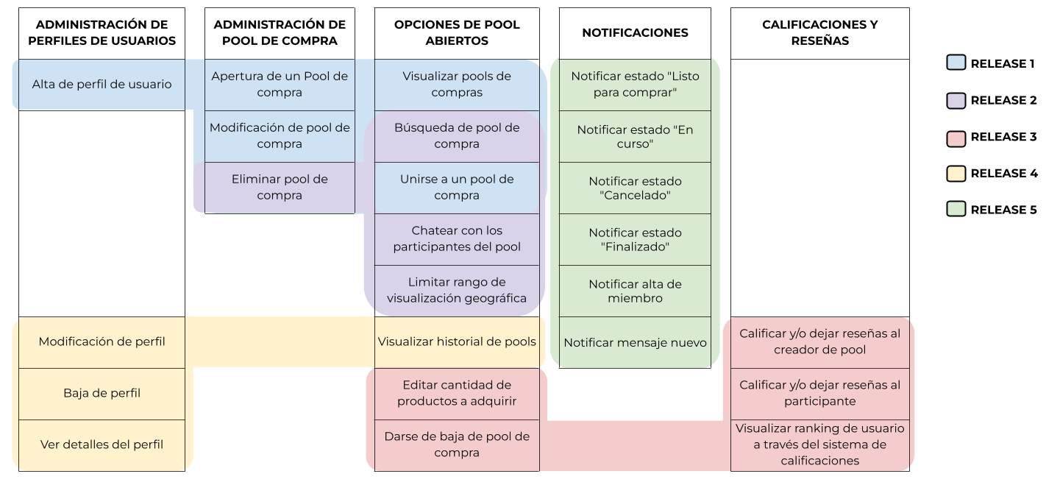

Release Nº 2
Número de Sprints | Fecha de Inicio | Fecha de Fin | Objetivo
2 | 16/09 | 11/10 | Finalizar con las funcionalidades de búsqueda y eliminación de Pools. Poder chatear con los integrantes de un pool y limitar el rango de visualización geográfica.

Aclaración
Si bien solo se pasaron dos historias de usuario que no se llegaron a hacer de la release anterior a esta release, notamos que de cada una de las otras historias también faltaba una parte de su desarrollo. Así que modificamos el objetivo y lo que abarcaba el primer sprint de esta release.

Sprint Nº 3

Fechas
Fecha de inicio | 16/09/2024
Fecha de fin | 27/09/2024

Objetivo
Finalizar con todo lo que nos quedó pendiente de las historias correspondientes a la release anterior.

HU - Crear Pool
Enunciado de la Historia
Rol | Característica/Funcionalidad | Razon/Resultado | Puntos HU
Como usuario | Quiero crear un Pool de compra | Para realizar una compra grupal de un producto específico. | S (10)

Criterios de aceptación
1 | Datos válidos | Cuando el usuario carga los datos correctamente del Pool de compra, el sistema debe arrojar un mensaje de éxito.
2 | Datos inválidos | Cuando el usuario ingresa datos que no cumplen con el formato sugerido, el sistema debe arrojar un mensaje de error, indicando cuál es el campo que tiene la falla.
3 | Omitir algún campo obligatorio | Cuando el usuario ingresa datos válidos pero omite campos obligatorios, el sistema debe arrojar un mensaje indicando el campo que se debe completar.  Siendo los campos obligatorios los siguientes:  - Título del Pool  - Nombre del producto  - Categoría  - Precio unitario del producto  - Descripción del producto

Tareas técnicas
ID | Resumen | Estado | Sprint
2.1 | Crear estructura de formulario para crear un pool de compra. |  | Resueltos en el primer sprint.
2.2 | Crear modelo de PoolShop. |  | Resueltos en el primer sprint.
2.3 | Crear clase genérica para el Pool. |  | Resueltos en el primer sprint.
2.4 | Desarrollar view para crear un pool. |  | Resueltos en el primer sprint.
2.5 | Crear endpoint. |  | Resueltos en el primer sprint.
2.6 | Crear serializers para el pool. |  | Resueltos en el primer sprint.
2.7 | Agregar validación de los campos (envió de campo en blanco, rango aceptable de valores, etc). |  | Resueltos en el primer sprint.
2.8 | Elaborar y ejecutar casos de prueba. |  | Resueltos en el primer sprint.
2.9 | Arreglar crear Pool de compra (despliegue correcto de modals). |  | Resueltos en el tercer sprint.
2.10 | Ingresar cantidad a tomar por el creador del Pool de compra - Back-end. |  | Resueltos en el tercer sprint.
2.11 | Ingresar cantidad a tomar por el creador del Pool de compra - Front-end. |  | Resueltos en el tercer sprint.
2.12 | Seleccionar tipo de pago para el Pool de compra - Front-end. |  | Resueltos en el tercer sprint.
2.13 | Integrar Frontend con Backend de la vista correspondiente a la creación de Pools de compra. |  | Resueltos en el tercer sprint.
2.14 | Ejecutar y ejecutar casos de prueba. |  | Resueltos en el tercer sprint.

Vista del sistema
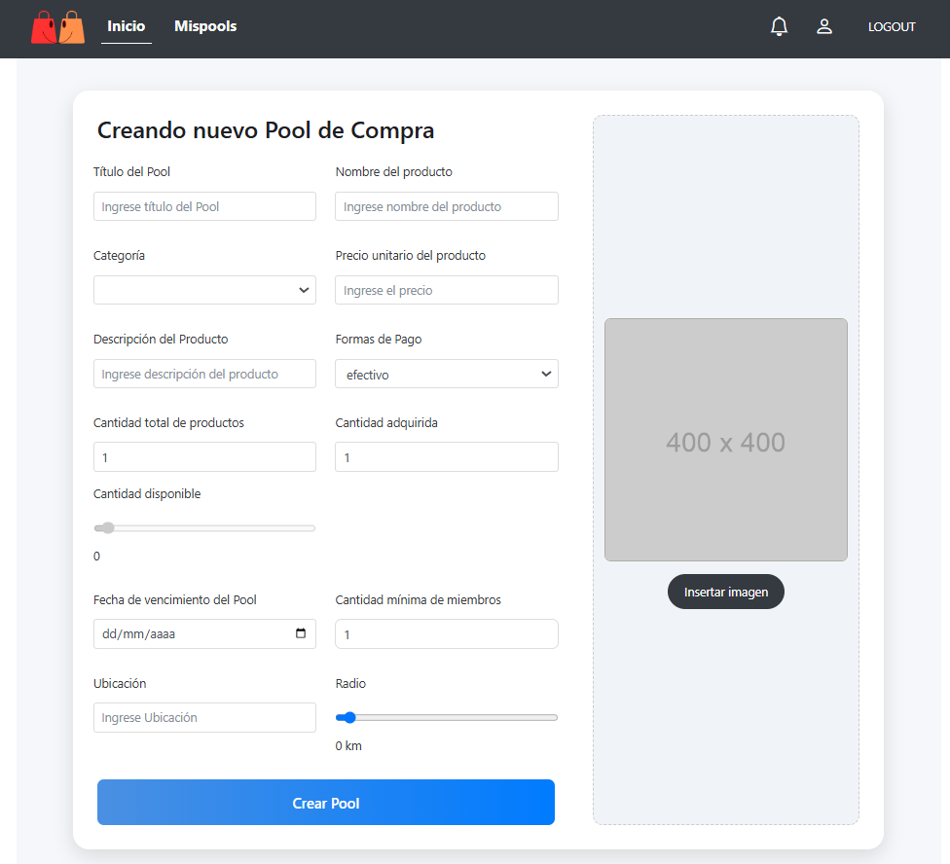

Nuevos casos de prueba
Si bien en el primer sprint se crearon y ejecutaron casos de prueba, surgieron cambios a hacer en los mismos a partir de lo agregado en este sprint.
Para ambos casos de prueba, se añadieron los campos:
- Cantidad total de productos
- Cantidad a tomar por el creador del Pool (cantidad adquirida)
- Forma de pago

ID | PS-H2-CP3
Título | Alta exitosa de un Pool de compra con datos válidos
Tipo de prueba | Caja negra
Descripción | Verificar que el usuario puede crear un Pool de compra correctamente ingresando todos los datos válidos.
Datos
- Título: Compra de alfalfa en fardos
- Nombre del producto: Alfalfa
- Categoría: Alimento
- Precio unitario: 5000
- Descripción del producto: Fardos de alfalfa de alta calidad, ideales para alimentación animal
- Forma de pago: efectivo
- Cantidad total de productos: 100
- Cantidad adquirida: 15
- Fecha de vencimiento del Pool: 30/11/2024
- Cantidad mínima de miembros: 3
- Ubicación: Chaco, Argentina
- Radio: 50 km
- Foto: Imagen válida del producto
Precondiciones
- El usuario debe estar en la página de alta.
- Los campos deben estar vacíos inicialmente.
Ejecución
Paso | Acción | Valor | Resultado esperado | Resultado obtenido
1 | Ingresar el título. | “Compra de alfalfa en fardos” | El título se ingresa correctamente. | El título se ingresa correctamente.
2 | Ingresar el nombre del producto. | “Alfalfa” | El nombre del producto se ingresa sin errores. | El nombre del producto se ingresa sin errores.
3 | Seleccionar la categoría. | “Alimento” | La categoría se selecciona correctamente. | La categoría se selecciona correctamente.
4 | Ingresar el precio unitario. | “5000” | El precio unitario se ingresa correctamente. | El precio unitario se ingresa correctamente.
5 | Ingresar la descripción del producto. | “Fardos de alfalfa de alta calidad, ideales para alimentación animal” | La descripción se ingresa correctamente. | La descripción se ingresa correctamente.
6 | Seleccionar la forma de pago. | “Efectivo” | La forma de pago se selecciona correctamente. | La forma de pago se selecciona correctamente.
7 | Ingresar cantidad total de productos. | “100” | La cantidad se ingresa correctamente. | La cantidad se ingresa correctamente.
8 | Ingresar cantidad a adquirir por el creador. | “15” | La cantidad se ingresa correctamente. | La cantidad se ingresa correctamente.
9 | Ingresar la fecha de vencimiento del Pool. | “30/11/2024” | La fecha se ingresa correctamente. | La fecha se ingresa correctamente.
10 | Ingresar la cantidad mínima de miembros. | “3” | La cantidad mínima se ingresa correctamente. | La cantidad mínima se ingresa correctamente.
11 | Ingresar la ubicación. | “Chaco, Argentina” | La ubicación se ingresa sin errores. | La ubicación se ingresa sin errores.
12 | Ingresar el radio. | “50” | El radio se ingresa correctamente. | El radio se ingresa correctamente.
13 | Cargar una foto válida. | - | La foto se carga correctamente. | La foto se carga correctamente.
14 | Hacer clic en "Crear Pool". | - | El sistema confirma la creación exitosa del Pool. | El sistema confirma la creación exitosa del Pool.
Capturas de la ejecución del caso

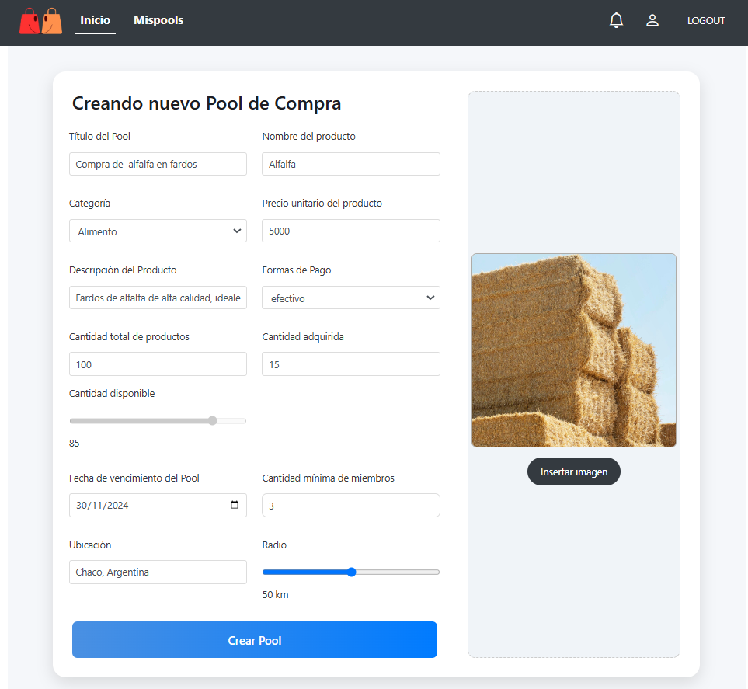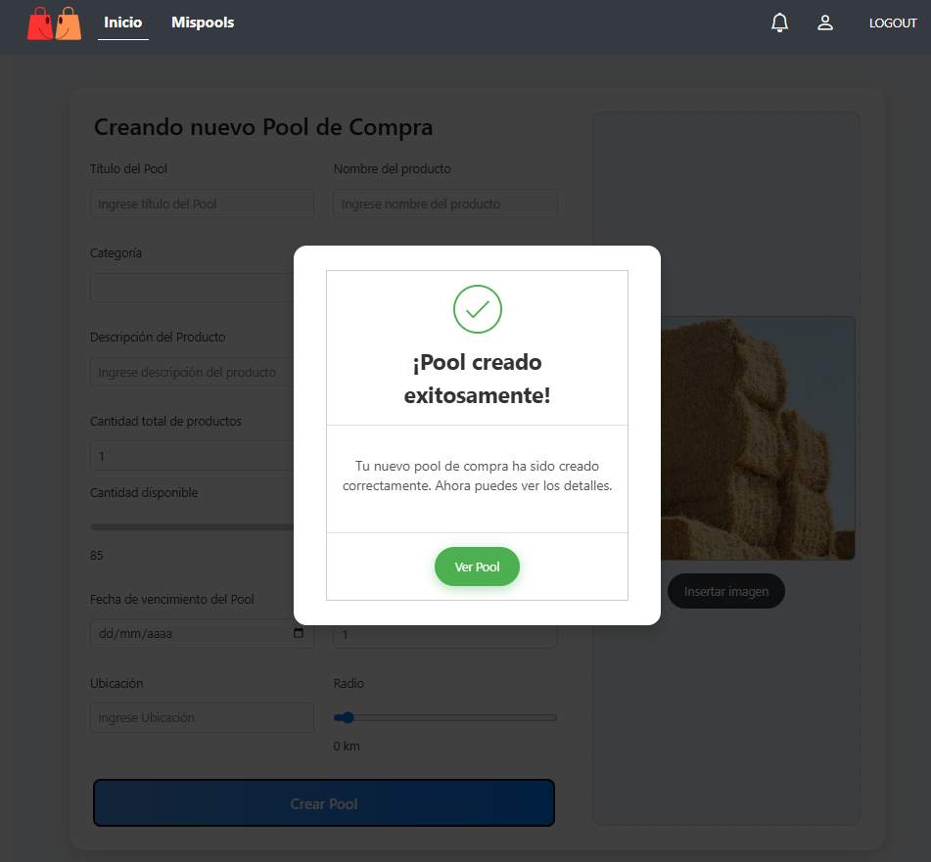

ID | PS-H2-CP4
Título | Alta fallida de un Pool de compra por campo de título vacío
Tipo de prueba | Caja negra
Descripción | Verificar que el sistema arroja un mensaje de error cuando el campo "título" está vacío al intentar crear un Pool de compra.
Datos
- Título: (Dejar vacío)
- Nombre del producto: Bolsa de maíz en grano
- Categoría: Alimento
- Precio unitario: 4000
- Descripción del producto: Maíz en grano de primera calidad para alimentación animal
- Forma de pago: efectivo
- Cantidad total de productos: 100
- Cantidad adquirida: 15
- Fecha de vencimiento del Pool: 30/11/2024
- Cantidad mínima de miembros: 3
- Ubicación: Mendoza, Argentina
- Radio: 75 km
- Foto: Imagen válida del producto
Precondiciones
- El usuario debe estar en la página de alta.
- Los campos deben estar vacíos inicialmente.
Ejecución
Paso | Acción | Valor | Resultado esperado | Resultado obtenido
1 | Dejar el campo "título" vacío. | - | Se muestra un mensaje de error: "Completa este campo". | Se muestra un mensaje de error: "Completa este campo".
2 | Ingresar el nombre del producto. | “Bolsa de maíz en grano” | El nombre del producto se ingresa sin errores. | El nombre del producto se ingresa sin errores.
3 | Seleccionar la categoría. | “Alimento” | La categoría se selecciona correctamente. | La categoría se selecciona correctamente.
4 | Ingresar el precio unitario. | “4000” | El precio unitario se ingresa correctamente. | El precio unitario se ingresa correctamente.
5 | Ingresar la descripción del producto. | “Maíz en grano de primera calidad para alimentación animal” | La descripción se ingresa correctamente. | La descripción se ingresa correctamente.
6 | Seleccionar la forma de pago. | “Efectivo” | La forma de pago se selecciona correctamente. | La forma de pago se selecciona correctamente.
7 | Ingresar cantidad total de productos. | “100” | La cantidad se ingresa correctamente. | La cantidad se ingresa correctamente.
8 | Ingresar cantidad a adquirir por el creador. | “15” | La cantidad se ingresa correctamente. | La cantidad se ingresa correctamente.
9 | Ingresar la fecha de vencimiento del Pool. | “30/11/2024” | La fecha se ingresa correctamente. | La fecha se ingresa correctamente.
10 | Ingresar la cantidad mínima de miembros. | “15” | La cantidad mínima se ingresa correctamente. | La cantidad mínima se ingresa correctamente.
11 | Ingresar la ubicación. | “Mendoza, Argentina” | La ubicación se ingresa sin errores. | La ubicación se ingresa sin errores.
12 | Ingresar el radio. | “75” | El radio se ingresa correctamente. | El radio se ingresa correctamente.
13 | Cargar una foto válida. | - | La foto se carga correctamente. | La foto se carga correctamente.
14 | Hacer clic en "Crear Pool". | - | El sistema no permite la creación del Pool y muestra un mensaje de error en el campo "título": "Completa este campo". | El sistema no permite la creación del Pool y muestra un mensaje de error en el campo "título": "Completa este campo".
Capturas de la ejecución del caso
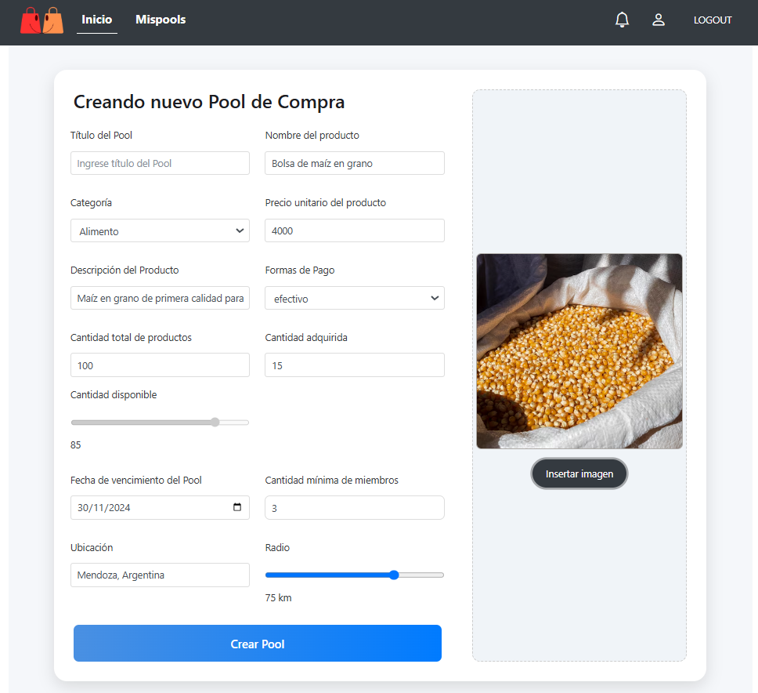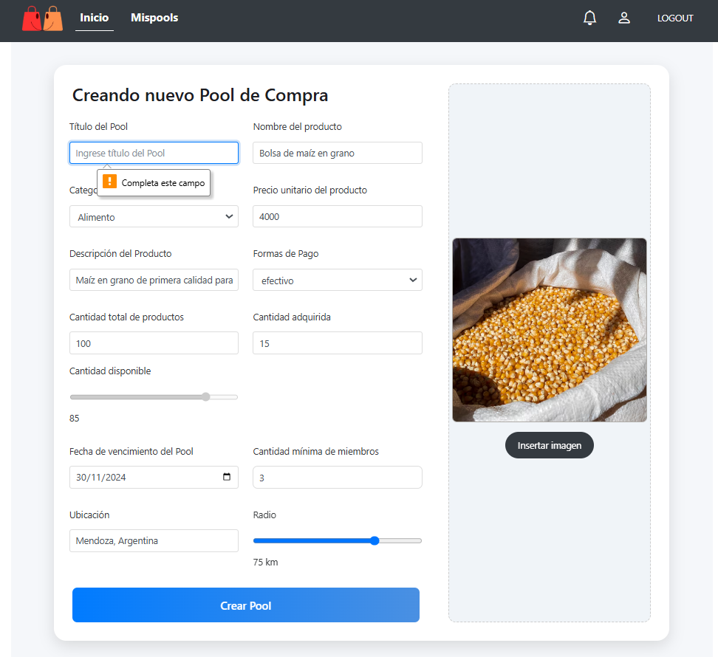

HU - Unirse al Pool
Enunciado de la Historia
Rol | Característica/Funcionalidad | Razon/Resultado | Puntos HU
Como usuario | Quiero unirme a un Pool de compra | Para adquirir el producto con los beneficios de hacerlo mediante una compra grupal. | S (10)

Criterios de aceptación
1 | Posibilidad de unirse | El usuario debe poder ver la opción de "Unirse" en cada Pool de compra que aún tenga productos disponibles y esté dentro de la fecha de expiración.
2 | Cantidad correcta a adquirir | Cuando el usuario selecciona "Unirse", posteriormente ingresa la cantidad y esta no supera la cantidad disponible, el sistema debe arrojar un mensaje de éxito.
3 | Cantidad incorrecta a adquirir | Cuando el usuario selecciona "Unirse", posteriormente ingresa la cantidad y esta supera la cantidad disponible, el sistema debe arrojar un mensaje de error.
4 | Actualización de la cantidad disponible | Una vez que la persona se une al Pool, la cantidad disponible debe disminuir por la cantidad que adquirió el mismo.

Tareas técnicas
ID | Resumen | Estado | Sprint
5.1 | Unirse a un Pool de Compra - Back-end |  | Resueltos en el segundo sprint.
5.2 | Unirse a un Pool de Compra - Front-end |  | Resueltos en el segundo sprint.
5.3 | Integrar Frontend con Backend de la vista correspondiente al detalle del Pool. |  | Resueltos en el segundo sprint.
5.4 | Ver cantidad disponible para el usuario que quiera unirse - Back-end |  | Resueltos en el tercer sprint.
5.5 | Ver cantidad disponible para el usuario que quiera unirse - Front-end |  | Resueltos en el tercer sprint.
5.6 | Arreglar el formato del detalle de un Pool de compra. |  | Resueltos en el tercer sprint.

Vistas del sistema
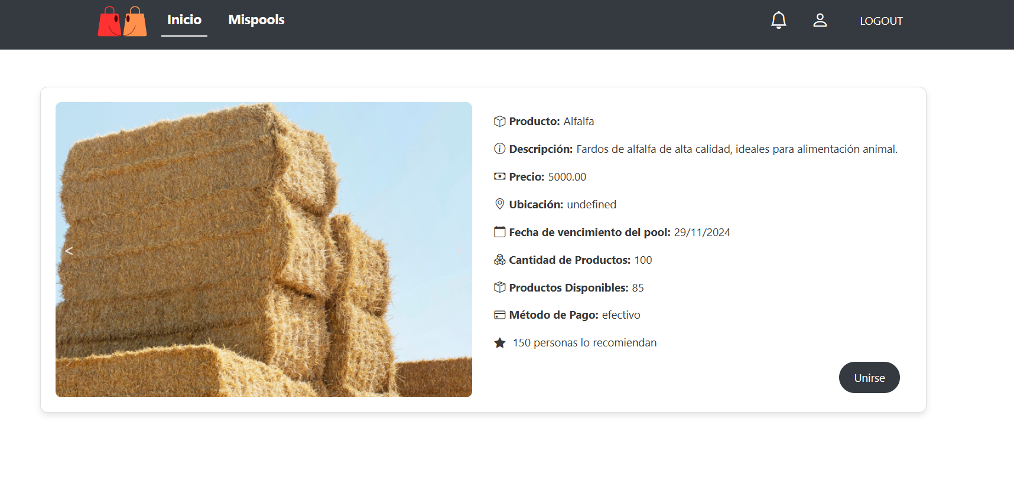
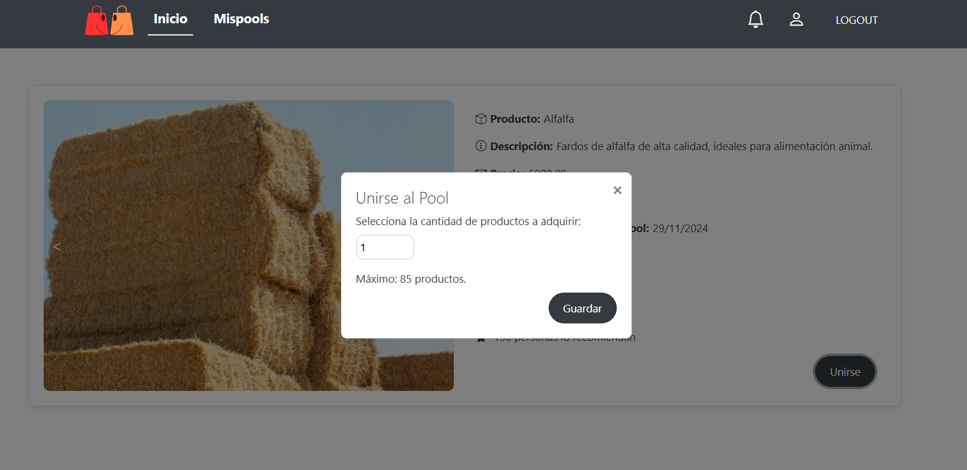

Nuevos casos de prueba
Volvimos a ejecutar los casos de prueba planteados en el segundo sprint, pero verificamos que se vea correctamente la cantidad disponible para el usuario. Teniendo en cuenta que el mismo se calcula a partir de la cantidad total de productos, la cantidad adquirida por el creador del pool y la de cada miembro que se suma al mismo.

ID | PS-H5-CP2
Título | Unión exitosa a un Pool de compra
Tipo de prueba | Caja negra
Descripción | Verificar que un usuario puede unirse correctamente a un Pool de compra activo.
Datos
- Cantidad: 5
Precondiciones
- El usuario debe estar autenticado.
- El Pool de compra debe estar activo y permitir unirse.
Ejecución
Paso | Acción | Valor | Resultado esperado | Resultado obtenido
1 | Ingresar al detalle del Pool “Fundas de celular Iphone 15”. | - | El sistema carga la página del Pool de compra correctamente. | El sistema carga la página del Pool de compra correctamente.
2 | Seleccionar el botón “Unirse”. | - | Se despliega una ventana para ingresar la cantidad a adquirir, donde se especifica la cantidad disponible. | Se despliega una ventana para ingresar la cantidad a adquirir, donde se especifica la cantidad disponible.
3 | Seleccionar la cantidad deseada para unirse. | “5” | La cantidad seleccionada se muestra correctamente. | La cantidad seleccionada se muestra correctamente.
4 | Hacer clic en el botón "Unirse al Pool". | - | El sistema muestra un mensaje de confirmación. | El sistema muestra un mensaje de confirmación.
Capturas de la ejecución del caso
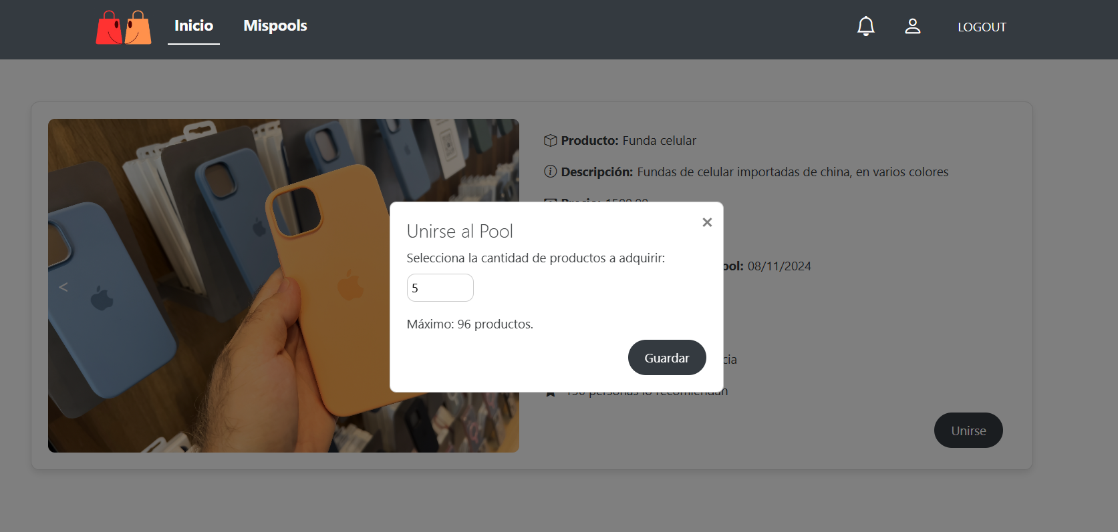
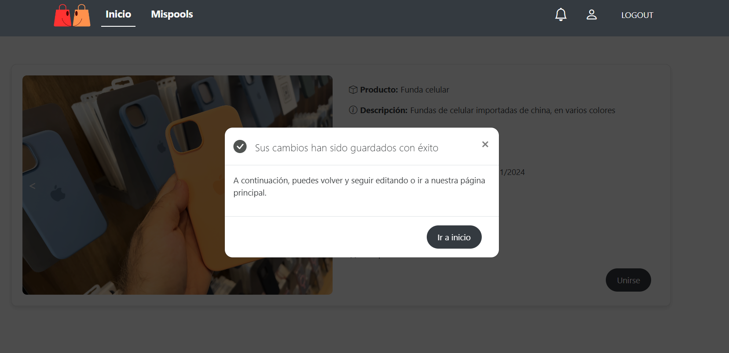
Podemos ver que la cantidad disponible pasó de 96 a 91:
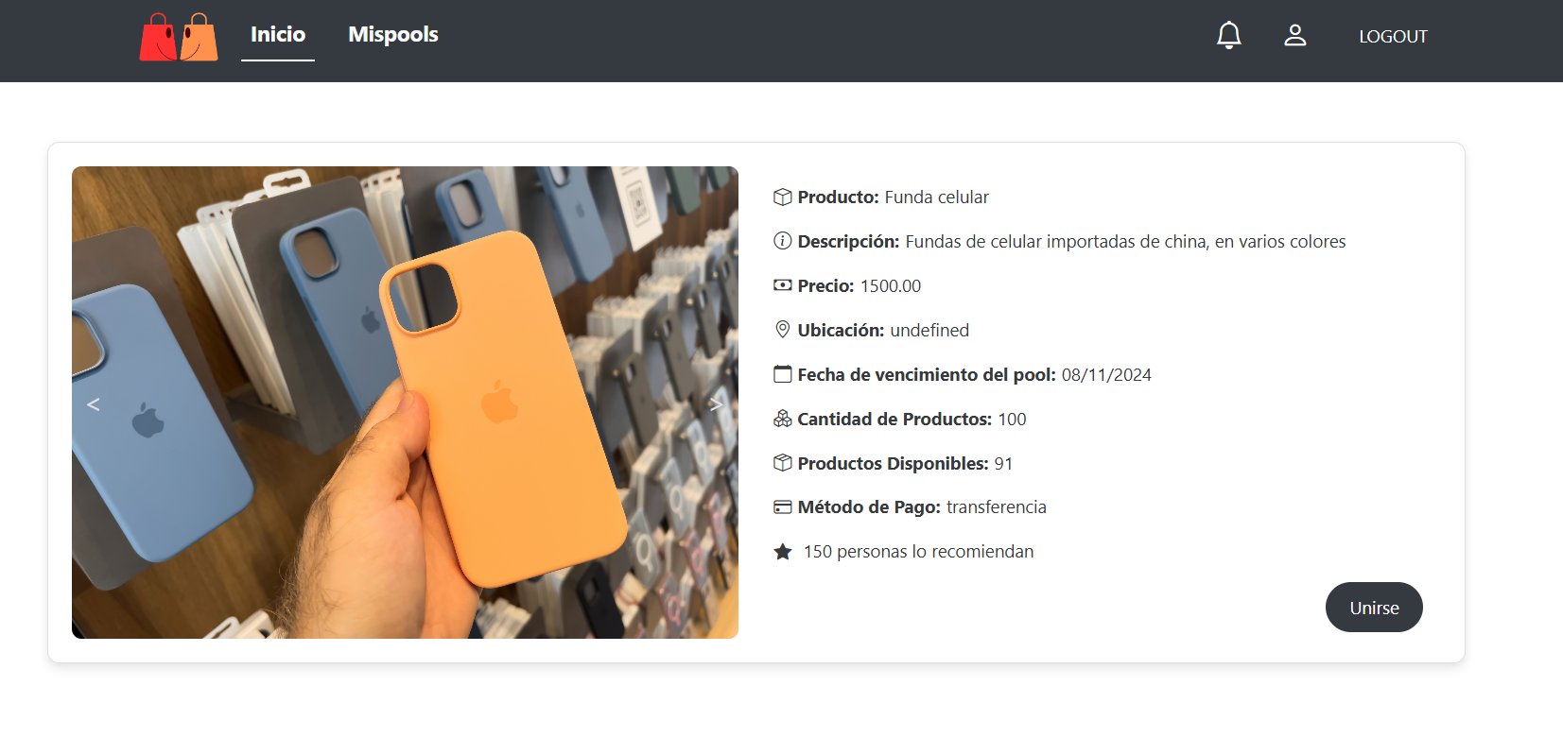

ID | PS-H5-CP3
Título | Unión fallida a un Pool de compra
Tipo de prueba | Caja negra
Descripción | Verificar que un usuario no pueda seleccionar más de la cantidad disponible dentro del Pool.
Datos
- Cantidad: 92
Precondiciones
- El usuario debe estar autenticado.
- El Pool de compra debe estar activo y permitir unirse.
Ejecución
Paso | Acción | Valor | Resultado esperado | Resultado obtenido
1 | Ingresar al detalle del Pool “Fundas de celular Iphone 15”. | - | El sistema carga la página del Pool de compra correctamente. | El sistema carga la página del Pool de compra correctamente.
2 | Seleccionar el botón “Unirse”. | - | Se despliega una ventana para ingresar la cantidad a adquirir, donde se especifica la cantidad disponible. | Se despliega una ventana para ingresar la cantidad a adquirir, donde se especifica la cantidad disponible.
3 | Seleccionar la cantidad deseada para unirse. | “92” | El sistema no debe permitir ingresar este número. | El sistema no debe permitir ingresar este número.
Capturas de la ejecución del caso
El sistema no deja seleccionar más de 91 productos:
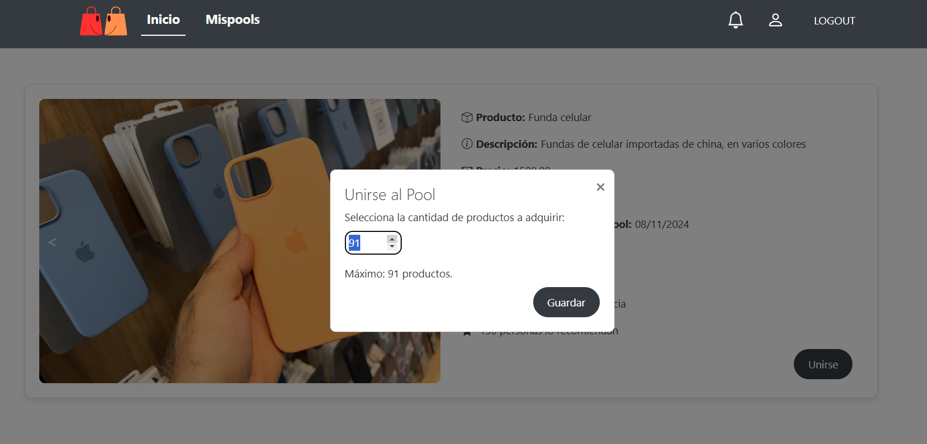

HU - Ver Pools
Enunciado de la Historia
Rol | Característica/Funcionalidad | Razon/Resultado | Puntos HU
Como usuario | Quiero poder ver los Pool de compra | Para así poder analizarlos y decidir si sumarse o no a alguno. | M (30)

Criterios de aceptación
1 | Ver Pools | El usuario debe poder hacer click en el botón de “Ver Pools“ de la página principal, y luego ver un listado de Pools con los datos principales:  - usuario  - título  - imagen si la tiene  - precio unitario del producto  - cantidad disponible  - Botón de “VER“
2 | Ver detalle del Pool | El usuario debe poder hacer click en el botón de “VER” dentro del Pool y luego visualizar todos los campos del mismo, donde esté incluido también el botón de “unirse“.

Tareas técnicas
ID | Resumen | Estado | Sprint
3.1 | Ver los Pools de compra más vistos - Front-end |  | Resueltos en el primer sprint.
3.2 | Ver los Pools de compra más vistos - Back-end |  | Resueltos en el primer sprint.
3.3 | Integrar Frontend con Backend de la vista correspondiente a los Pools de compra más vistos. |  | Resueltos en el primer sprint.
3.4 | Elaborar casos de prueba |  | Resueltos en el primer sprint.
3.5 | Ver el detalle del Pool de compra - Back-end |  | Resueltos en el tercer sprint.
3.6 | Ver el detalle del Pool de compra - Front-end |  | Resueltos en el tercer sprint.
3.7 | Integrar Frontend con Backend de la vista correspondiente al detalle de los Pools de compra. |  | Resueltos en el tercer sprint.

Vistas del sistema
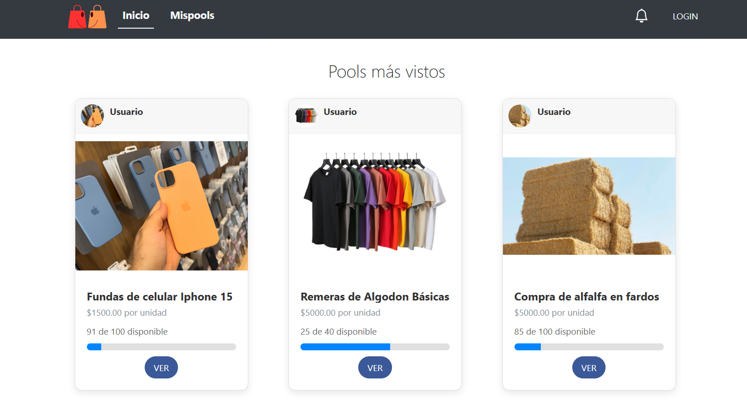
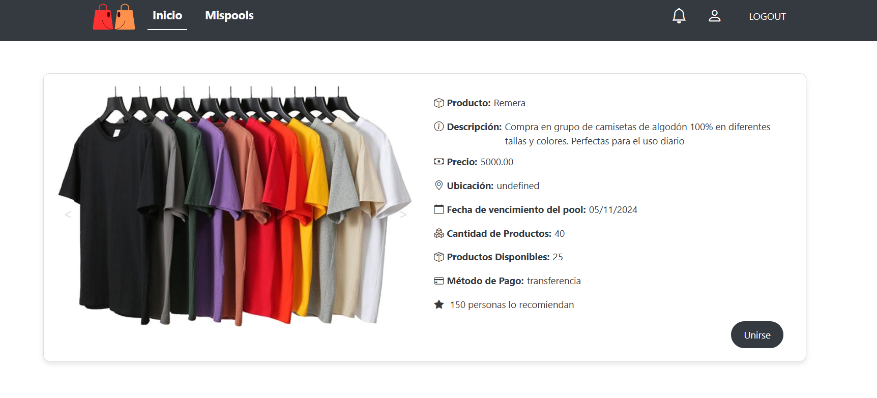

Nuevos casos de prueba
Incorporamos casos de prueba para la visualización del detalle de un Pool de compra.
ID | PS-H3-CP2
Título | Visualización exitosa del detalle del Pool de compra.
Tipo de prueba | Caja negra
Descripción | Verificar que se muestre correctamente el detalle del Pool de compra.
Datos
- -
Precondiciones
- El usuario debe estar autenticado.
- Existe al menos un Pool de compra para ver su detalle.
Ejecución
Paso | Acción | Valor | Resultado esperado | Resultado obtenido
1 | Ingresar a la página principal de la plataforma. | - | El sistema carga la página principal sin errores. | El sistema carga la página principal sin errores.
2 | Seleccionar el botón “Ver” de uno de los Pools de la página principal. | - | Se despliega una ventana con el detalle del Pool. | Se despliega una ventana con el detalle del Pool.

HU - Editar Pools
Enunciado de la Historia
Rol | Característica/Funcionalidad | Razon/Resultado | Puntos HU
Como usuario administrador del Pool | Quiero tener la posibilidad de modificar los campos del Pool | Para que no quede información incorrecta dentro del mismo. | M (30)

Criterios de aceptación
1 | Posibilidad de editar | El usuario administrador del Pool, cuando ingresa al detalle de un Pool creado por él, debe poder acceder a la opción de modificar, siempre y cuando el Pool esté en estado abierto (no se haya concretado la compra).
2 | Campos a editar | El usuario administrador del Pool, solo podrá modificar los siguientes campos:  - Categoría  - Descripción del producto  - Cantidad adquirida  - Fecha de vencimiento  - Cantidad mínima de miembros  - Radio  - Formas de pago  - Imagen
3 | Datos válidos | Cuando el usuario modifica los datos correctamente del Pool de compra, el sistema debe arrojar un mensaje de éxito.
4 | Datos inválidos | Cuando el usuario modifica los datos y no cumplen con el formato sugerido, el sistema debe arrojar un mensaje de error, indicando cuál es el campo que tiene la falla.
5 | Omitir algún campo obligatorio | Cuando el usuario modifica los datos dejando en blanco campos obligatorios, el sistema debe arrojar un mensaje indicando el campo que se debe completar.

Tareas técnicas
ID | Resumen | Estado | Sprint
4.1 | Establecer la posibilidad de modificar campos del Pool de Compra - Back-end |  | Resueltos en el segundo sprint.
4.2 | Crear la vista para modificar campos del Pool de Compra - Front-end |  | Resueltos en el segundo sprint.
4.3 | Elaborar y ejecutar los casos de prueba |  | Resueltos en el segundo sprint.
4.4 | Integrar Frontend con Backend de la vista correspondiente a modificar Pools. |  | Resueltos en el segundo sprint.
4.5 | Restringir los campos a la hora de modificar. No se podrán modificar los siguientes campos:  - Título del Pool  - Nombre del producto  - Precio del producto  - Cantidad total de productos  - Ubicación |  | Resueltos en el tercer sprint.

HU - Alta de usuario
Enunciado de la Historia
Rol | Característica/Funcionalidad | Razon/Resultado | Puntos HU
Como un usuario nuevo | Quiero crear mi perfil | Para poder personalizar mi cuenta y acceder a las funcionalidades del sistema. | M (30)

Criterios de aceptación
1 | Datos válidos | Cuando el usuario ingresa los datos correctamente, de acuerdo con el formato sugerido, el sistema debe arrojar un mensaje de éxito.
2 | Datos inválidos | Cuando el usuario ingresa datos que no cumplen con el formato sugerido, el sistema debe arrojar un mensaje de error, indicando cuál es el campo que tiene la falla.
3 | Omitir algún campo obligatorio | Cuando el usuario ingresa datos válidos pero omite campos obligatorios, el sistema debe arrojar un mensaje indicando el campo que se debe completar.  Siendo los campos obligatorios los siguientes:  - email  - contraseña  - confirmar contraseña  - nombre de usuario  - nombre  - apellido  - dirección  - ciudad

Tareas técnicas
ID | Resumen | Estado | Sprint
1.1 | Desarrollo Back-end. |  | Resueltos en el primer sprint.
1.2 | Desarrollo Front-end. |  | Resueltos en el primer sprint.
1.3 | Crear IU de ingreso datos de perfil y carga de foto de perfil. |  | Resueltos en el primer sprint.
1.4 | Integrar Frontend con Backend de la vista correspondiente al Home. |  | Resueltos en el primer sprint.
1.5 | Elaborar y ejecutar los casos de prueba. |  | Resueltos en el primer sprint.
1.6 | Incorporar campos faltantes al formulario - Back-end |  | Definidos para el tercer sprint.
1.7 | Incorporar campos faltantes al formulario - Front-end |  | Definidos para el tercer sprint.
1.8 | Diseñar flujos de pantallas para cuando el usuario está logueado. |  | Definidos para el tercer sprint.
1.9 | Diseñar flujos de pantallas para cuando el usuario no está logueado |  | Definidos para el tercer sprint.
1.10 | Una vez dado de alta te redirige al home. |  | Definidos para el tercer sprint.
1.11 | Incorporar imagen al dar de alta un usuario. |  | Definidos para el tercer sprint.
1.12 | Manejar autenticación de usuario. |  | Definidos para el tercer sprint.
1.13 | Ver porque tira el aviso de que la contraseña es muy corta pero igual lo da de alta. |  | Definidos para el tercer sprint.

HU - Eliminar Pools
Enunciado de la Historia
Rol | Característica/Funcionalidad | Razon/Resultado | Puntos HU
Como usuario | Quiero poder ver los Pool de compra | Para así poder analizarlos y decidir si sumarse o no a alguno. | M (30)

Criterios de aceptación
1 | Ver Pools | El usuario debe poder hacer click en el botón de “Ver Pools“ de la página principal, y luego ver un listado de Pools con los datos principales:  - usuario  - título  - imagen si la tiene  - precio unitario del producto  - cantidad disponible  - Botón de “VER“
2 | Ver detalle del Pool | El usuario debe poder hacer click en el botón de “VER” dentro del Pool y luego visualizar todos los campos del mismo, donde esté incluido también el botón de “unirse“.

Tareas técnicas
ID | Resumen | Estado
6.1 | Eliminar un Pool de compra - Back-end
6.2 | Eliminar un Pool de compra - Front-end

Review
Objetivo | Comentario
Finalizar con todo lo que nos quedó pendiente de las historias correspondientes a la release anterior. | Se cumplió parcialmente, ya que no se finalizaron al 100% todas las pendientes de la primera release. Se finalizó con dos de ellas y al resto les falta poco para finalizar.

Gráfico Burndown

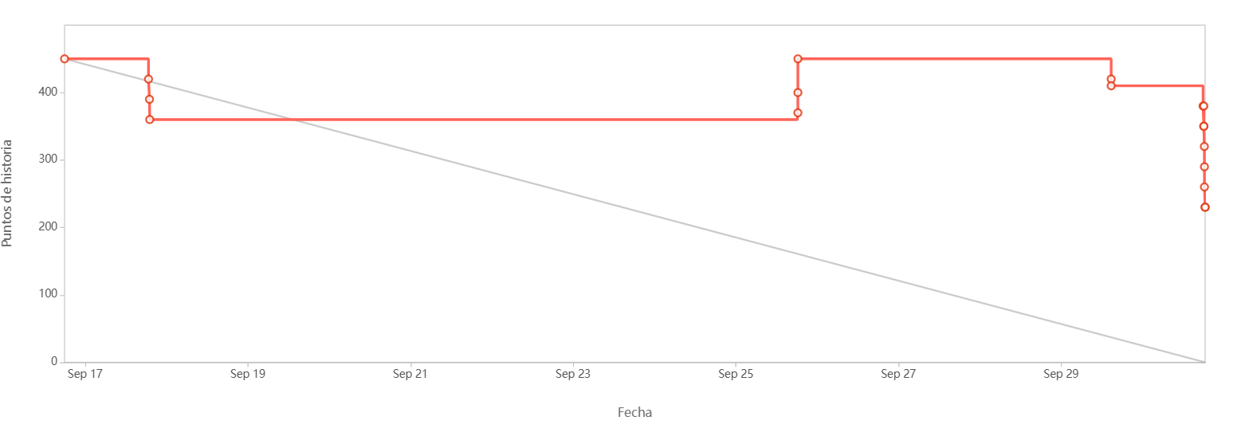Puntos a mejorar vistos en la review
- No dejar a medias las historias, revisar los criterios de aceptación antes de darlas por terminadas.
- Definir correctamente el flujo de las pantallas dentro del Figma.

Sprint Nº 4

Fechas
Fecha de inicio | 30/09/2024
Fecha de fin | 11/10/2024

Objetivo
Finalizar con las funcionalidades de editar pool y alta de usuario.

HU - Editar Pools
Enunciado de la Historia
Rol | Característica/Funcionalidad | Razon/Resultado | Puntos HU
Como usuario administrador del Pool | Quiero tener la posibilidad de modificar los campos del Pool | Para que no quede información incorrecta dentro del mismo. | M (30)

Criterios de aceptación
1 | Posibilidad de editar | El usuario administrador del Pool, cuando ingresa al detalle de un Pool creado por él, debe poder acceder a la opción de modificar, siempre y cuando el Pool esté en estado abierto (no se haya concretado la compra).
2 | Campos a editar | El usuario administrador del Pool, solo podrá modificar los siguientes campos:  - Categoría  - Descripción del producto  - Cantidad adquirida  - Fecha de vencimiento  - Cantidad mínima de miembros  - Radio  - Formas de pago  - Imagen
3 | Datos válidos | Cuando el usuario modifica los datos correctamente del Pool de compra, el sistema debe arrojar un mensaje de éxito.
4 | Datos inválidos | Cuando el usuario modifica los datos y no cumplen con el formato sugerido, el sistema debe arrojar un mensaje de error, indicando cuál es el campo que tiene la falla.
5 | Omitir algún campo obligatorio | Cuando el usuario modifica los datos dejando en blanco campos obligatorios, el sistema debe arrojar un mensaje indicando el campo que se debe completar.

Tareas técnicas
ID | Resumen | Estado | Sprint
4.1 | Establecer la posibilidad de modificar campos del Pool de Compra - Back-end |  | Resueltos en el segundo sprint.
4.2 | Crear la vista para modificar campos del Pool de Compra - Front-end |  | Resueltos en el segundo sprint.
4.3 | Elaborar y ejecutar los casos de prueba |  | Resueltos en el segundo sprint.
4.4 | Integrar Frontend con Backend de la vista correspondiente a modificar Pools. |  | Resueltos en el segundo sprint.
4.5 | Restringir los campos a la hora de modificar. No se podrán modificar los siguientes campos:  - Título del Pool  - Nombre del producto  - Precio del producto  - Cantidad total de productos  - Ubicación |  | Resueltos en el tercer sprint.
4.6 | Cuando deja en blanco campos obligatorios, arrojar un mensaje indicando el campo que se debe completar. |  | Resueltos en el cuarto sprint.

Vistas del Sistema
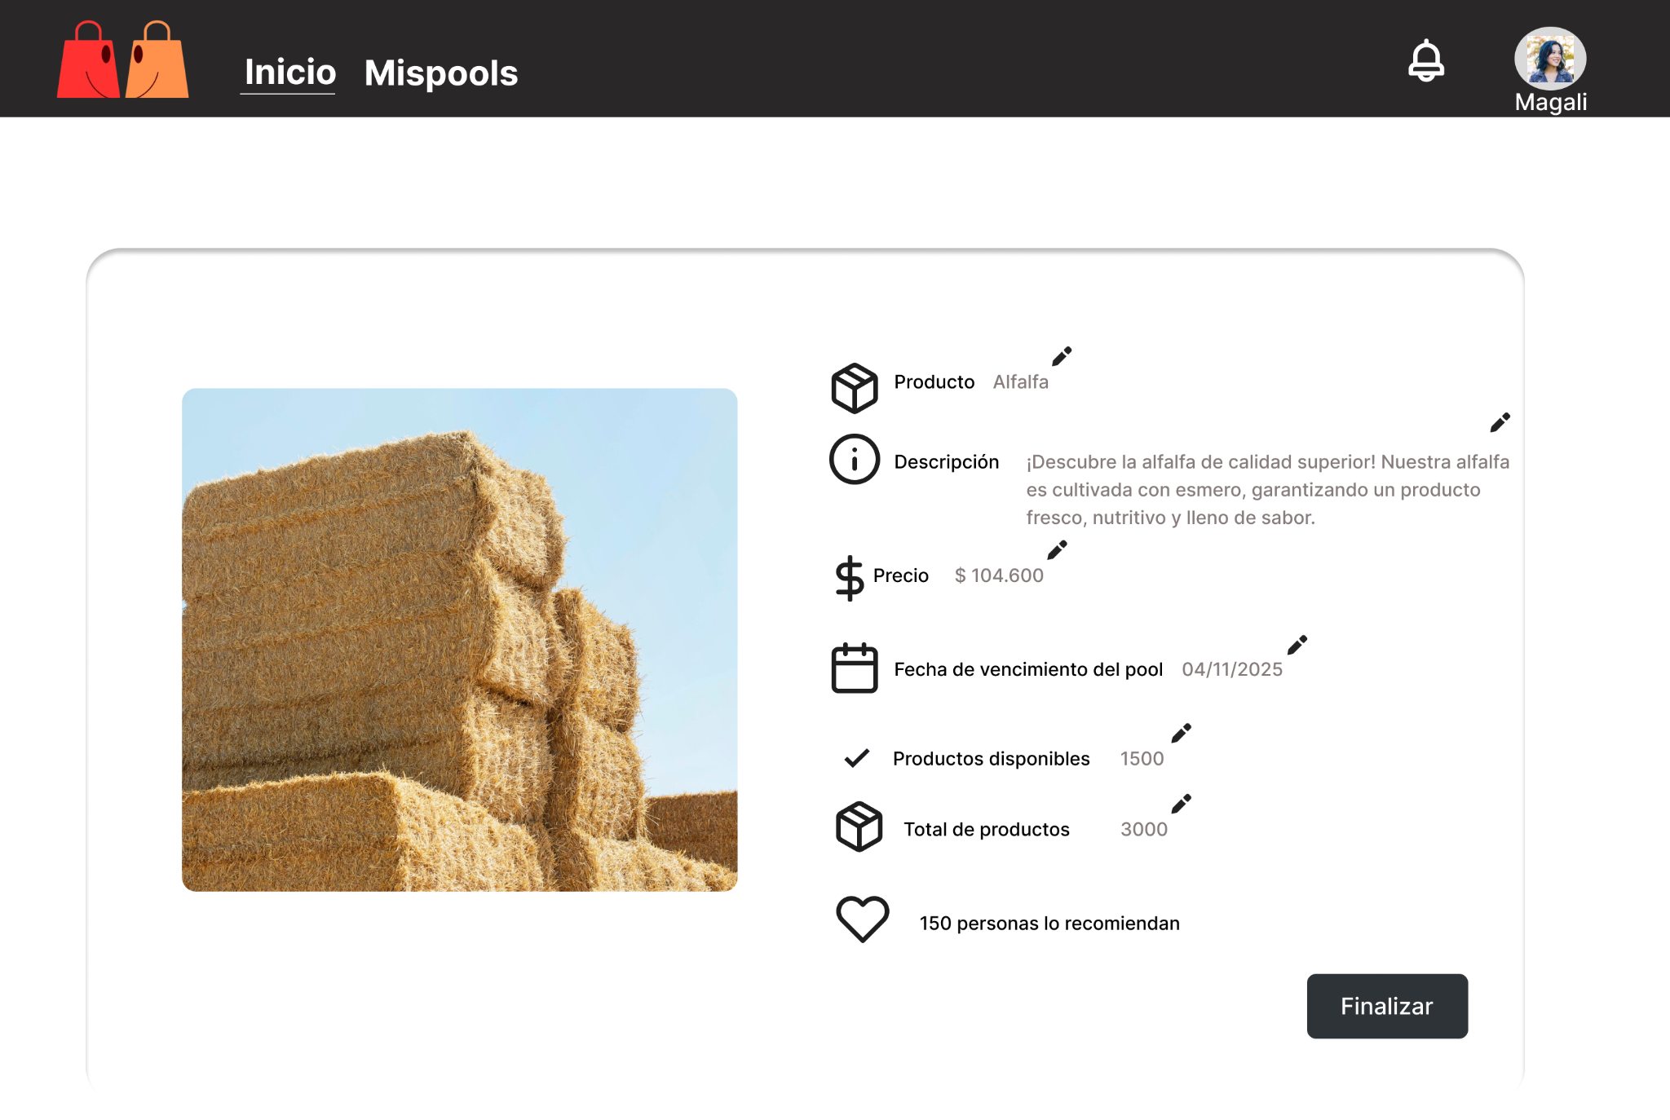
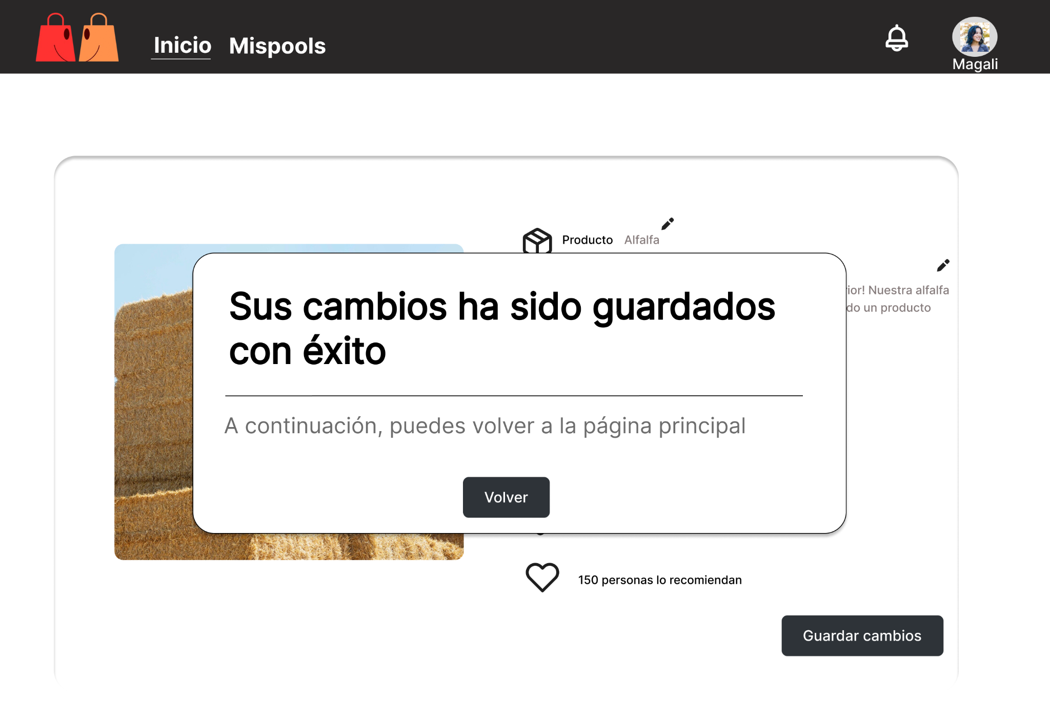

Nuevos casos de prueba
ID | PS-H4-CP2
Título | Aumentar la cantidad que quiero adquirir del producto.
Tipo de prueba | Caja negra
Descripción | Se quiere aumentar la cantidad a adquirir de un producto, pero ya no quedan más disponibles por lo que muestra un mensaje de error.
Datos
- Había adquirido 5 y ahora quiere aumentarlo a 8.
Precondiciones
- Al pool ya no le deben quedar productos disponibles.
- Debe ser un usuario que ya se haya unido a dicho Pool.
Ejecución
Paso | Acción | Valor | Resultado esperado | Resultado obtenido
1 | Ingresar al detalle del Pool “Alfalfa”. | - | El sistema carga la página correctamente. | El sistema carga la página correctamente.
2 | Hacer clic en el botón "Editar Pool". | - | El sistema redirige al formulario de edición del Pool de compra. | El sistema redirige al formulario de edición del Pool de compra.
3 | Actualizar el campo cantidad adquirida. | 8 | El sistema arroja un mensaje de error indicando que ya no quedan disponibles. | El sistema arroja un mensaje de error indicando que ya no quedan disponibles.

HU - Alta de usuario
Enunciado de la Historia
Rol | Característica/Funcionalidad | Razon/Resultado | Puntos HU
Como un usuario nuevo | Quiero crear mi perfil | Para poder personalizar mi cuenta y acceder a las funcionalidades del sistema. | M (30)

Criterios de aceptación
1 | Datos válidos | Cuando el usuario ingresa los datos correctamente, de acuerdo con el formato sugerido, el sistema debe arrojar un mensaje de éxito.
2 | Datos inválidos | Cuando el usuario ingresa datos que no cumplen con el formato sugerido, el sistema debe arrojar un mensaje de error, indicando cuál es el campo que tiene la falla.
3 | Omitir algún campo obligatorio | Cuando el usuario ingresa datos válidos pero omite campos obligatorios, el sistema debe arrojar un mensaje indicando el campo que se debe completar.  Siendo los campos obligatorios los siguientes:  - email  - contraseña  - confirmar contraseña  - nombre de usuario  - nombre  - apellido  - dirección  - ciudad

Tareas técnicas
ID | Resumen | Estado | Sprint
1.1 | Desarrollo Back-end. |  | Resueltos en el primer sprint.
1.2 | Desarrollo Front-end. |  | Resueltos en el primer sprint.
1.3 | Crear IU de ingreso datos de perfil y carga de foto de perfil. |  | Resueltos en el primer sprint.
1.4 | Integrar Frontend con Backend de la vista correspondiente al Home. |  | Resueltos en el primer sprint.
1.5 | Elaborar y ejecutar los casos de prueba. |  | Resueltos en el primer sprint.
1.6 | Incorporar campos faltantes al formulario - Back-end |  | Resueltos en el tercer sprint.
1.7 | Incorporar campos faltantes al formulario - Front-end |  | Resueltos en el tercer sprint.
1.8 | Diseñar flujos de pantallas para cuando el usuario está logueado. |  | Resueltos en el tercer sprint.
1.9 | Diseñar flujos de pantallas para cuando el usuario no está logueado |  | Resueltos en el tercer sprint.
1.10 | Una vez dado de alta te redirige al home. |  | Resueltos en el tercer sprint.
1.11 | Incorporar imagen al dar de alta un usuario. |  | Resueltos en el cuarto sprint.
1.12 | Manejar autenticación de usuario. |  | Resueltos en el cuarto sprint.
1.13 | Ver porque tira el aviso de que la contraseña es muy corta pero igual lo da de alta. |  | Resueltos en el cuarto sprint.

Vistas del sistema
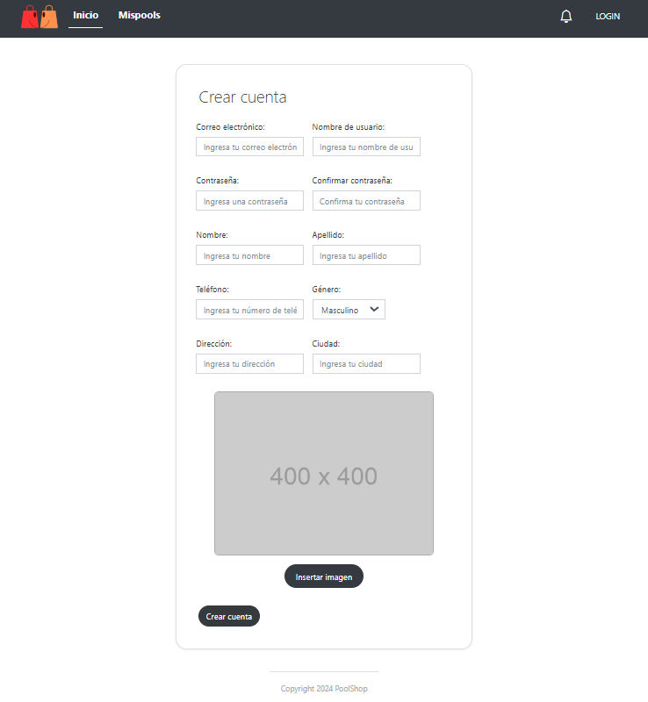

Nuevos casos de prueba
Ejecutamos nuevamente los casos de prueba pero con los campos que se agregaron al formulario.

ID | PS-H1-CP3
Título | Alta de usuario exitosa con datos válidos
Tipo de prueba | Caja negra
Descripción | Verificar que el usuario puede darse de alta correctamente ingresando todos los datos válidos.
Datos
- Email: maria.garcia@example.com
- Nombre de usuario: maria_garcia24
- Contraseña: Pa$$word123
- Confirmar contraseña: Pa$$word123
- Nombre: María
- Apellido: Garcia
- Teléfono: 3624987654
- Género: Femenino
- Dirección: Salta 123
- Ciudad: Resistencia, Chaco
- Imagen: imagen_maria_perfil.png
Precondiciones
- El usuario debe estar en la página de alta.
- Los campos deben estar vacíos inicialmente.
Ejecución
Paso | Acción | Valor | Resultado esperado | Resultado obtenido
1 | Ingresar mail | “maria.garcia@example.com” | El campo se completa sin errores. | El campo se completa sin errores.
2 | Ingresar el nombre de usuario. | “maria_garcia24” | El campo se completa sin errores. | El campo se completa sin errores.
3 | Ingresar contraseña. | Pa$$word123 | El campo se completa sin errores. | El campo se completa sin errores.
4 | Confirmar contraseña. | Pa$$word123 | El campo se completa sin errores. | El campo se completa sin errores.
5 | Ingresar nombre. | “Maria” | El campo se completa sin errores. | El campo se completa sin errores.
6 | Ingresar apellido. | “Garcia” | El campo se completa sin errores. | El campo se completa sin errores.
7 | Ingresar teléfono. | “3624987654” | El campo se completa sin errores. | El campo se completa sin errores.
8 | Seleccionar género. | “Femenino” | El campo se completa sin errores. | El campo se completa sin errores.
9 | Ingresar al dirección | “Salta 123” | El campo se completa sin errores. | El campo se completa sin errores.
10 | Ingresar ciudad | “Resistencia, Chaco” | El campo se completa sin errores. | El campo se completa sin errores.
11 | Ingresar imagen | “imagen_maria_perfil.png” | El campo se completa sin errores. | El campo se completa sin errores.
12 | Hacer clic en el botón "Guardar" | - | El sistema muestra un mensaje de éxito. | El sistema muestra un mensaje de éxito.

ID | PS-H1-CP4
Título | Alta de usuario fallida por ingreso de email inválido
Tipo de prueba | Caja negra
Descripción | Verificar que el sistema arroja un mensaje de error cuando se ingresa un correo electrónico no válido.
Datos
- Email: maria.garcia@example
- Nombre de usuario: maria_garcia24
- Contraseña: Pa$$word123
- Confirmar contraseña: Pa$$word123
- Nombre: María
- Apellido: Garcia
- Teléfono: 3624987654
- Género: Femenino
- Dirección: Salta 123
- Ciudad: Resistencia, Chaco
- Imagen: imagen_maria_perfil.png
Precondiciones
- El usuario debe estar en la página de alta.
- Los campos deben estar vacíos inicialmente.
Ejecución
Paso | Acción | Valor | Resultado esperado | Resultado obtenido
1 | Ingresar mail | “maria.garcia@example” | Muestra que hay un error en el campo. | Muestra que hay un error en el campo.
2 | Ingresar el nombre de usuario. | “maria_garcia24” | El campo se completa sin errores. | El campo se completa sin errores.
3 | Ingresar contraseña. | Pa$$word123 | El campo se completa sin errores. | El campo se completa sin errores.
4 | Confirmar contraseña. | Pa$$word123 | El campo se completa sin errores. | El campo se completa sin errores.
5 | Ingresar nombre. | “Maria” | El campo se completa sin errores. | El campo se completa sin errores.
6 | Ingresar apellido. | “Garcia” | El campo se completa sin errores. | El campo se completa sin errores.
7 | Ingresar teléfono. | “3624987654” | El campo se completa sin errores. | El campo se completa sin errores.
8 | Seleccionar género. | “Femenino” | El campo se completa sin errores. | El campo se completa sin errores.
9 | Ingresar al dirección | “Salta 123” | El campo se completa sin errores. | El campo se completa sin errores.
10 | Ingresar ciudad | “Resistencia, Chaco” | El campo se completa sin errores. | El campo se completa sin errores.
11 | Ingresar imagen | “imagen_maria_perfil.png” | El campo se completa sin errores. | El campo se completa sin errores.
12 | Hacer clic en el botón "Guardar" | - | El sistema no permite el registro y muestra un mensaje de error en el campo de email. | El sistema no permite el registro y muestra un mensaje de error en el campo de email.

HU - Ver Pools
Modificamos el alcance de esta historia de usuario, debido a que solo abarcaba las vistas de los pools en su pantalla principal y el detalle de los mismos. Incorporamos las vistas de “Mis Pools” y “Pools a los que me uní”. A continuación se puede ver esta incorporación dentro del enunciado y los criterios de aceptación.

Enunciado de la Historia
Rol | Característica/Funcionalidad | Razon/Resultado | Puntos HU
Como usuario | Quiero poder ver los Pool de compra | Para así poder analizarlos y decidir si sumarme o no a alguno, así como también ver el estado de los creados por mi. | M (30)

Criterios de aceptación
1 | Ver Pools | El usuario debe poder hacer click en el botón de “Ver Pools“ de la página principal, y luego ver un listado de Pools con los datos principales:  - usuario  - título  - imagen si la tiene  - precio unitario del producto  - cantidad disponible  - Botón de “VER“
2 | Ver detalle del Pool | El usuario debe poder hacer click en el botón de “VER” dentro del Pool y luego visualizar todos los campos del mismo, donde esté incluido también el botón de “unirse“.
3 | Ver mis Pools | El usuario debe poder hacer click en el botón de “Ver mis Pools“ de la página principal, y luego ver un listado de Pools con los datos principales:  - usuario  - título  - imagen si la tiene  - precio unitario del producto  - cantidad disponible  - Botón de “VER“
4 | Ver los Pools a los que me uní | El usuario debe poder hacer click en el botón de “Ver Pools a los que me uní“ de la página principal, y luego ver un listado de Pools con los datos principales:  - usuario  - título  - imagen si la tiene  - precio unitario del producto  - cantidad disponible  - Botón de “VER“
5 | Ver detalle de mi Pool | El usuario debe poder hacer click en el botón de “VER” dentro del Pool y luego visualizar todos los campos del mismo, donde esté incluido también el botón de “editar Pool“ y “eliminar Pool“.

Tareas técnicas
ID | Resumen | Estado | Sprint
3.1 | Ver los Pools de compra más recientes - Front-end |  | Resueltos en el primer sprint.
3.2 | Ver los Pools de compra más recientes - Back-end |  | Resueltos en el primer sprint.
3.3 | Integrar Frontend con Backend de la vista correspondiente a los Pools de compra más recientes. |  | Resueltos en el primer sprint.
3.4 | Elaborar casos de prueba |  | Resueltos en el primer sprint.
3.5 | Ver el detalle del Pool de compra - Back-end |  | Resueltos en el tercer sprint.
3.6 | Ver el detalle del Pool de compra - Front-end |  | Resueltos en el tercer sprint.
3.7 | Integrar Frontend con Backend de la vista correspondiente al detalle de los Pools de compra. |  | Resueltos en el tercer sprint.
3.8 | Manejar autorización de usuarios |  | Definidos para el cuarto sprint.
3.9 | Crear vista de “Mis Pools” |  | Definidos para el cuarto sprint.
3.10 | Integrar Frontend con Backend de la vista correspondiente a la visualización de "Mis Pools" |  | Definidos para el cuarto sprint.

HU - Eliminar Pools
Enunciado de la Historia
Rol | Característica/Funcionalidad | Razon/Resultado | Puntos HU
Como usuario | Quiero poder ver los Pool de compra | Para así poder analizarlos y decidir si sumarse o no a alguno. | M (30)

Criterios de aceptación
1 | Ver Pools | El usuario debe poder hacer click en el botón de “Ver Pools“ de la página principal, y luego ver un listado de Pools con los datos principales:  - usuario  - título  - imagen si la tiene  - precio unitario del producto  - cantidad disponible  - Botón de “VER“
2 | Ver detalle del Pool | El usuario debe poder hacer click en el botón de “VER” dentro del Pool y luego visualizar todos los campos del mismo, donde esté incluido también el botón de “unirse“.

Tareas técnicas
ID | Resumen | Estado | Sprint
6.1 | Eliminar un Pool de compra - Back-end |  | Resueltos en el sprint 3
6.2 | Eliminar un Pool de compra - Front-end |  | Definidas para el sprint 4
6.3 | Integrar Frontend con Backend de la vista correspondiente a la visualización de Eliminar un Pool de compra. |  | Definidas para el sprint 4

HU - Buscar Pools
Enunciado de la Historia
Rol | Característica/Funcionalidad | Razon/Resultado | Puntos HU
Como usuario | Quiero poder buscar un Pool de compra | Para encontrar rapidamente el producto que estoy buscando. | L (50)

Criterios de aceptación
1 | Barra de búsqueda visible | El usuario debe poder acceder a una barra de búsqueda claramente visible y accesible.
2 | Búsqueda por palabras clave | El usuario puede buscar Pools ingresando palabras clave relacionadas con el título, nombre del producto, descripción, o categoría.
3 | Búsqueda por filtros | El usuario puede filtrar los resultados de la búsqueda por:  - Categoría del producto.  - Rango de precios.
4 | Visualización de resultados | Los resultados deben mostrar información clave sobre cada Pool, incluyendo título, nombre del producto, categoría, precio, fecha de expiración, y número de miembros.
5 | Mensaje de "Sin resultados" | Si no hay Pools que coincidan con la búsqueda, se debe mostrar un mensaje indicando "No se encontraron resultados" y ofrecer opciones para ajustar la búsqueda.

Tareas técnicas
ID | Resumen | Estado
7.1 | Buscar un Pool de compra - Back-end
7.2 | Buscar un Pool de compra - Front-end
7.3 | Integrar Frontend con Backend de la vista correspondiente a la visualización de Buscar un Pool de compra.

Review
Objetivo | Comentario
Finalizar con las funcionalidades de editar pool y alta de usuario. | Se cumplió.

Gráfico Burndown
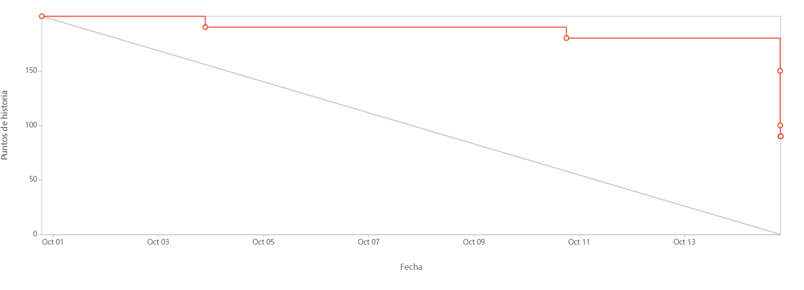Puntos a mejorar vistos en la review
- Retomar las dailys por chat, para mantener actualizados los tickets a lo largo del sprint.
- Asignar las tareas al inicio del sprint.

Próxima release - Redefinición
